EXAMEN 1-DESARROLLO DE APLICACIONES WEB

Nombre y Apellido: Raúl Alexander Meneses Ortiz

1.- Architecture design

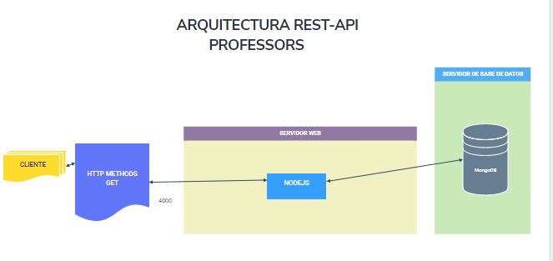

2.- URI design

|  |  |
| --- | --- |
| Método | GET |
| URI | http://localhost:4000/Professors/addProfessor |
| Body | No recibe ningún dato en el body |
| Formato | JSON |
| Devuelve | **Arreglo de los profesores existentes**  **{**  nameString,  lastName: String  phone: Number  subject: String  **}** |

3.- REST SERVICE

* Añadir Profesor a la base de datos

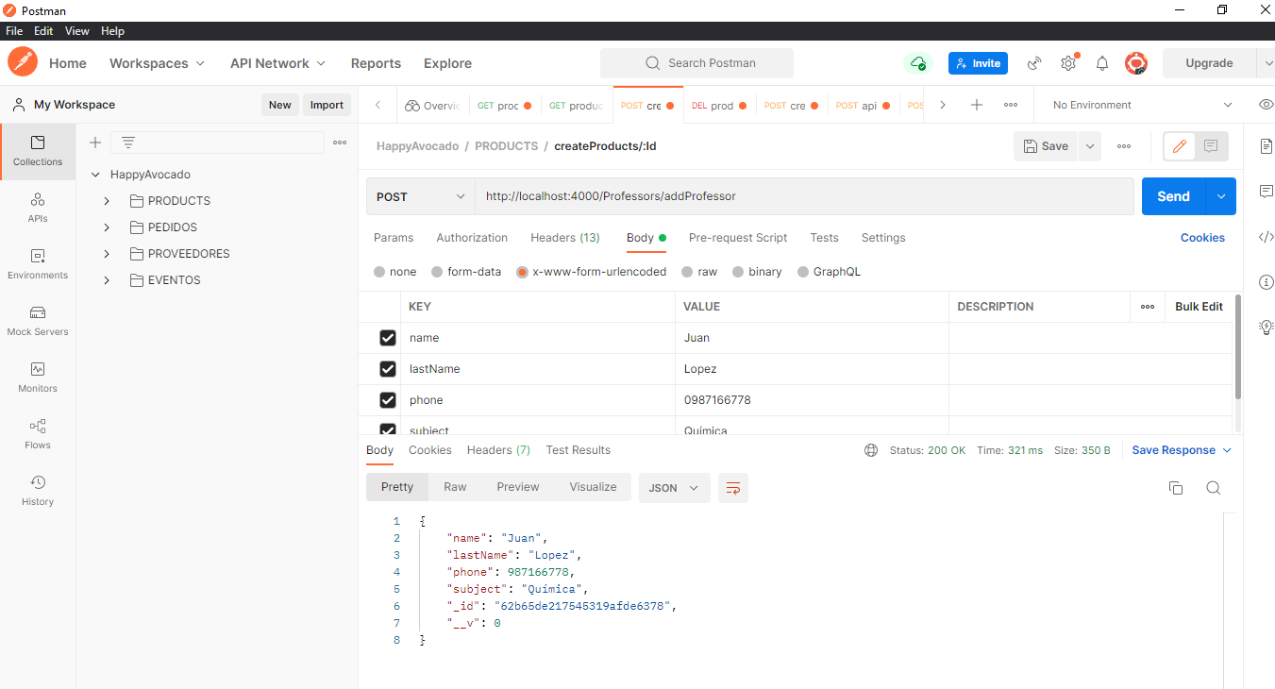

* Visualización en la base de datos

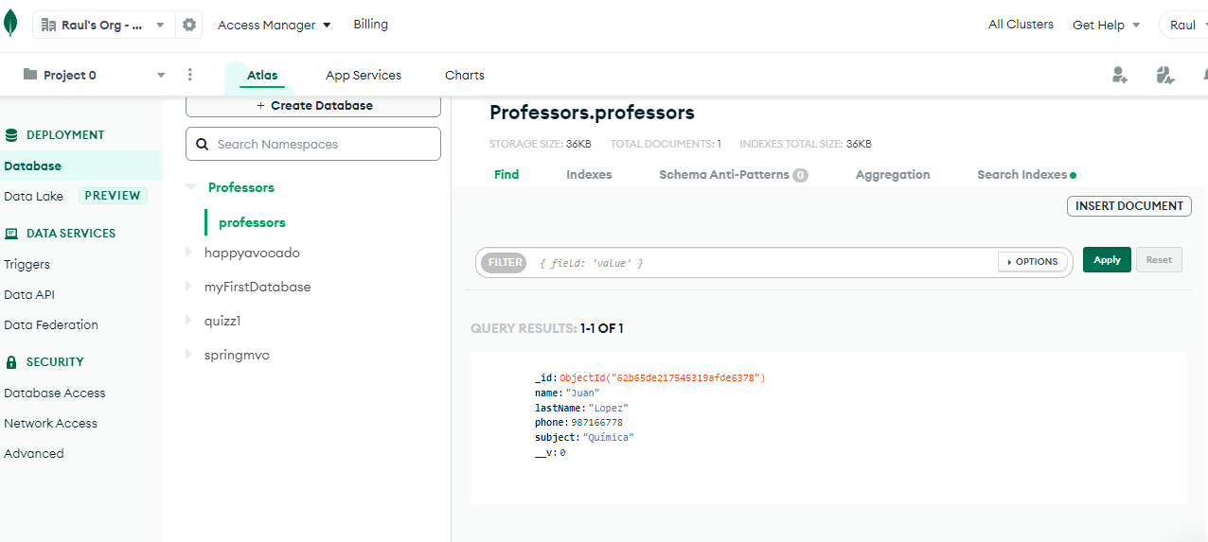

* Creación de profesores desde la base de datos para comprobar el método get.

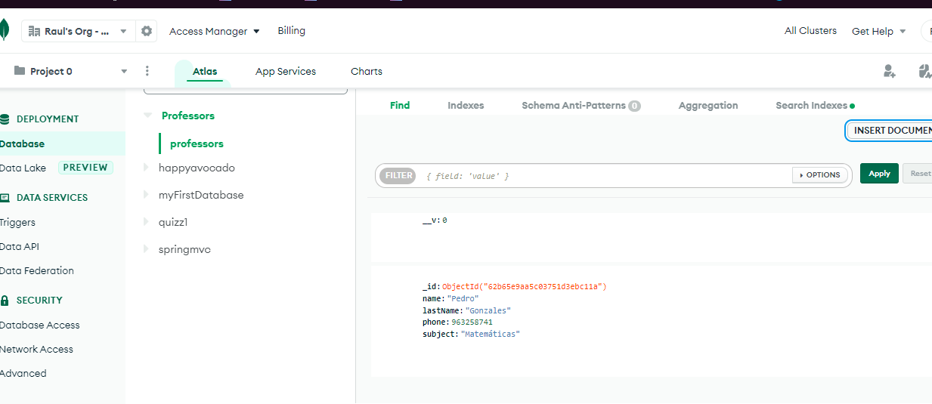

* Visualización del método GET en POSTMAN y un navegador

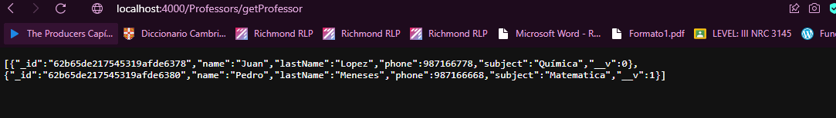

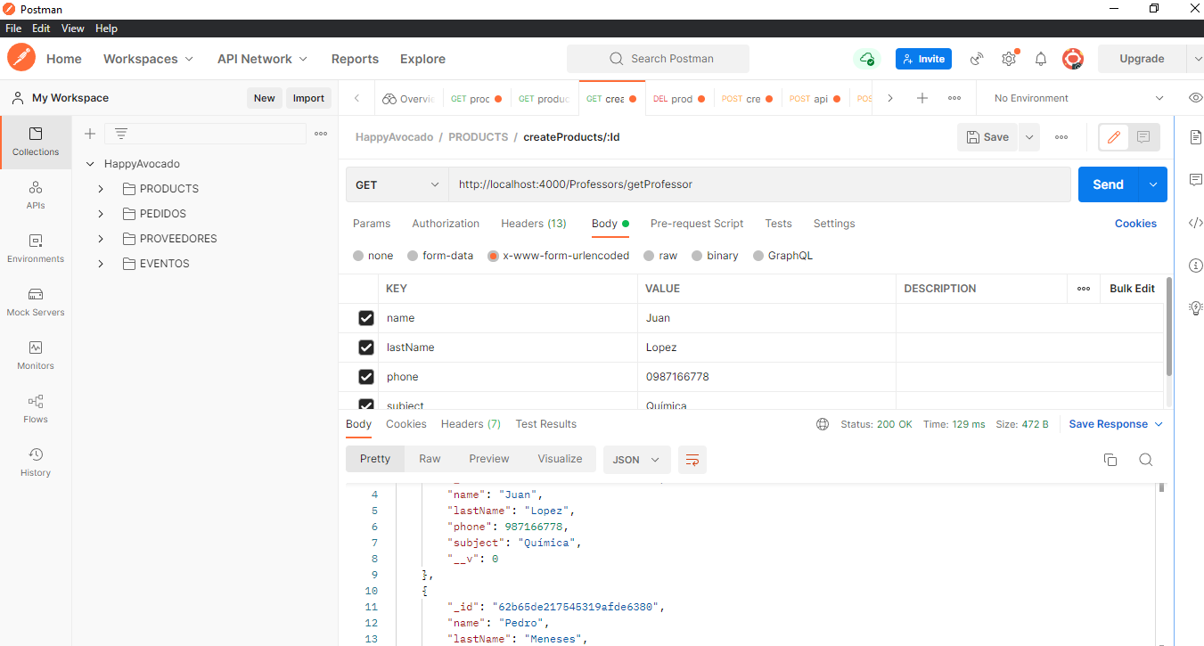

4.- Database data

Deben aparecer dos registros el de: Juan y Pedro

MONGODB COMPASS

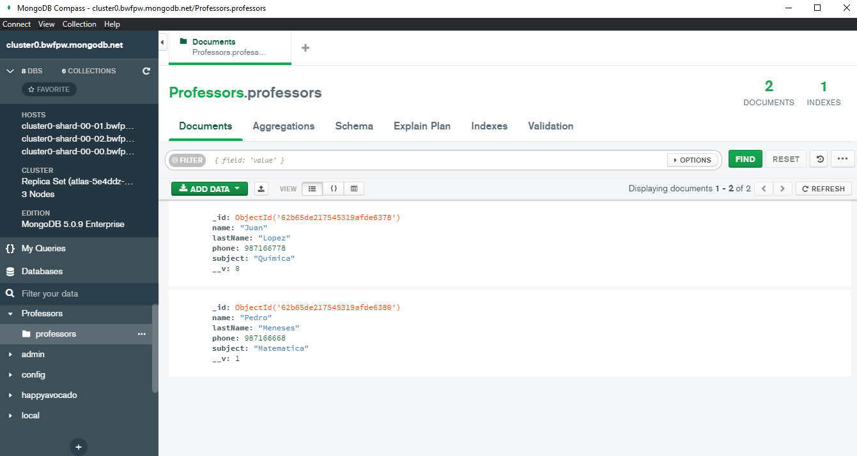

MONGODB ATLAS

